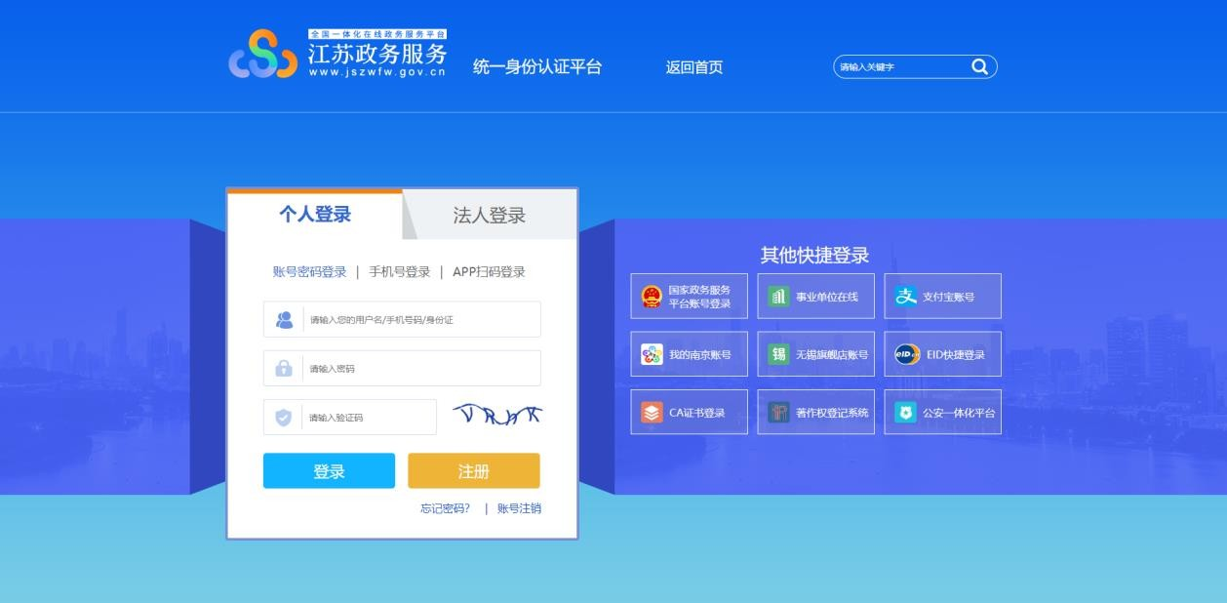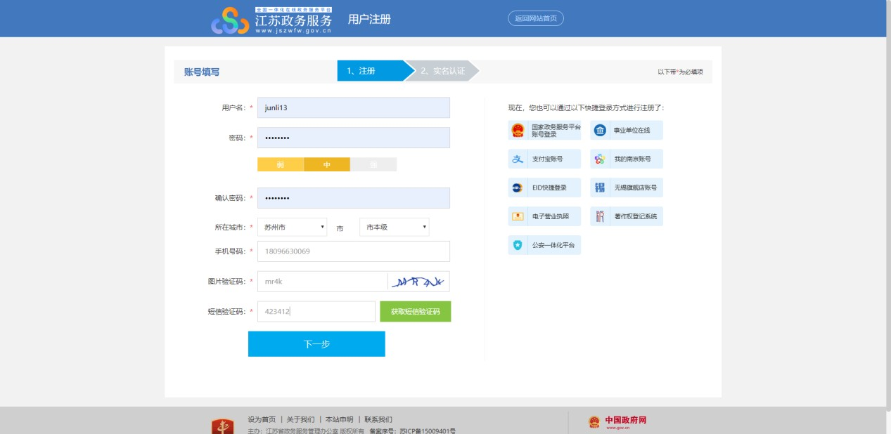

江苏省普通话水平测试考生在线报名操作手册

一、 注册登录
使用电脑登录江苏政务服务网 www.jszwfw.gov.cn，

注册个人账号，填写所需信息并进行实名认证（注意：姓名、身份证号、手机号三项必须为本人实名）

注册完毕后，进行登录。

二、 在线报名
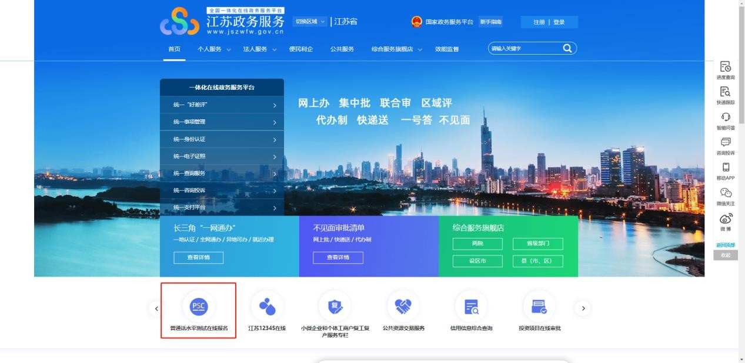
- 在江苏政务服务网首页，横向滚动菜单区域，
或在“综合服务旗舰店——省教育厅旗舰店”中找到“江苏省普通话水平测试在线报名”，点击进入。

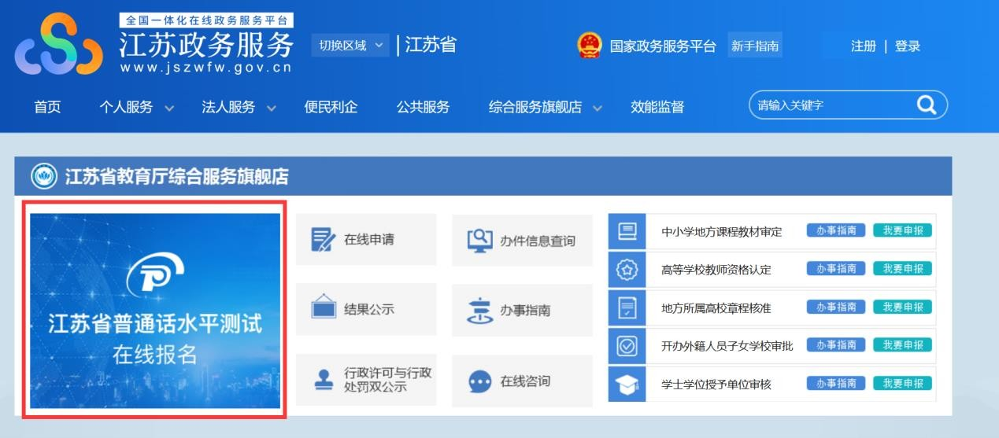
- 仔细阅读”江苏省国家普通话水平测试简介”，点击下方“我要报名”按钮，结合自身实际情况在弹窗中选择所在地。

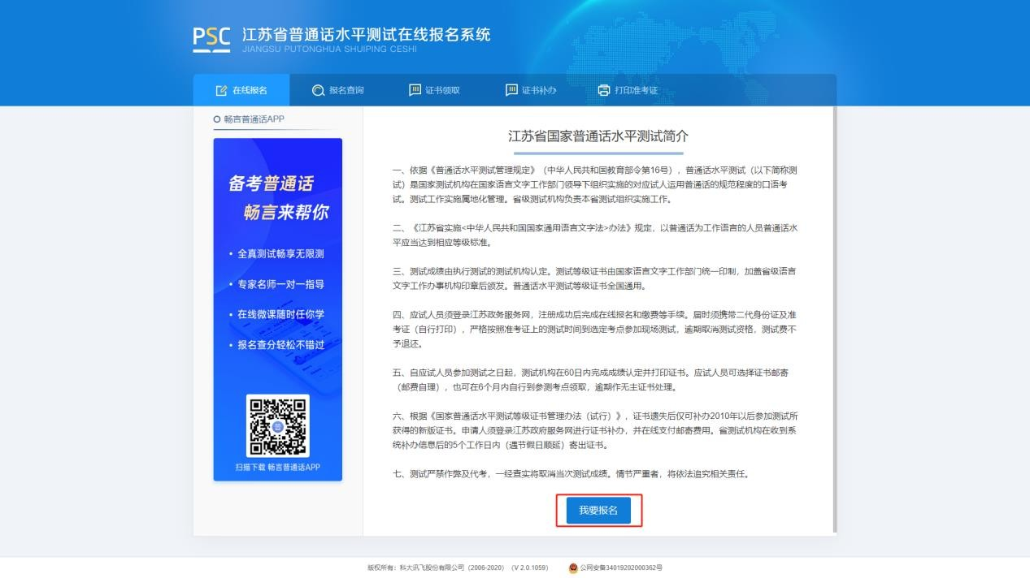
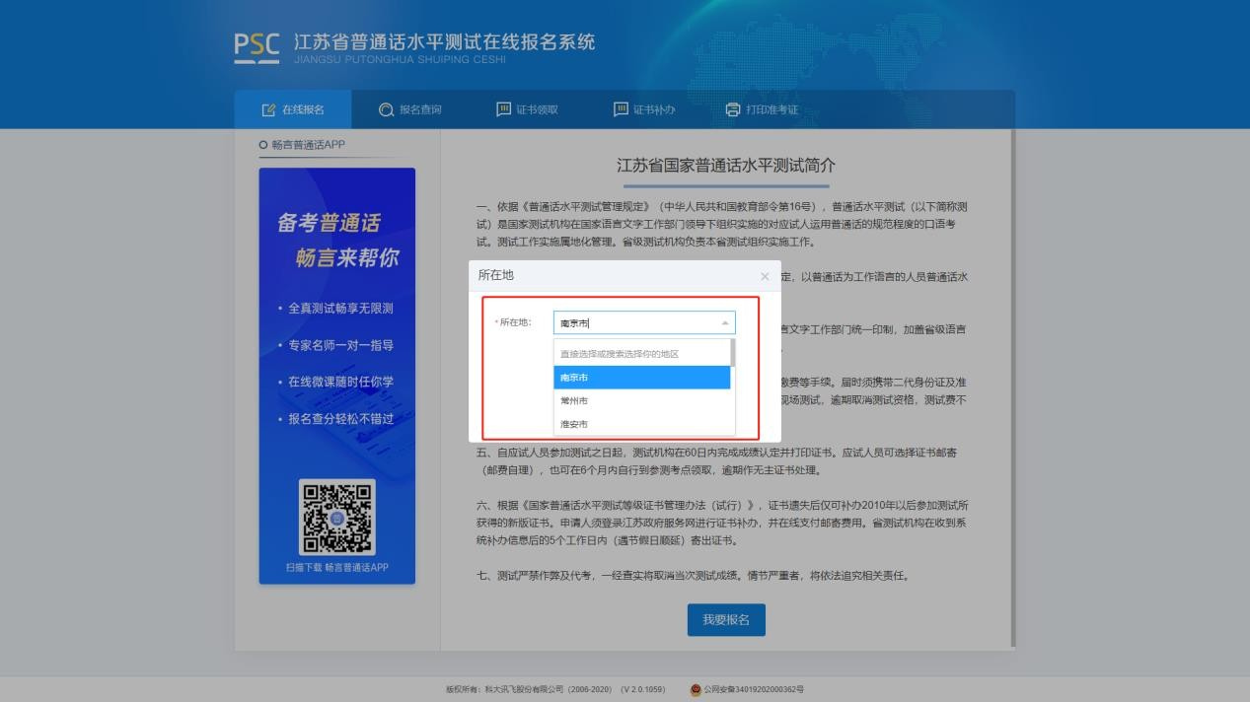

- 选择测试考点及测试时间。考生可以看到开放报名任务的测试考点，建议高校考生优先选择所属高校的高校场次任务，若所属高校未开放任务或任务名额已满也可选择其它社会场次任务。

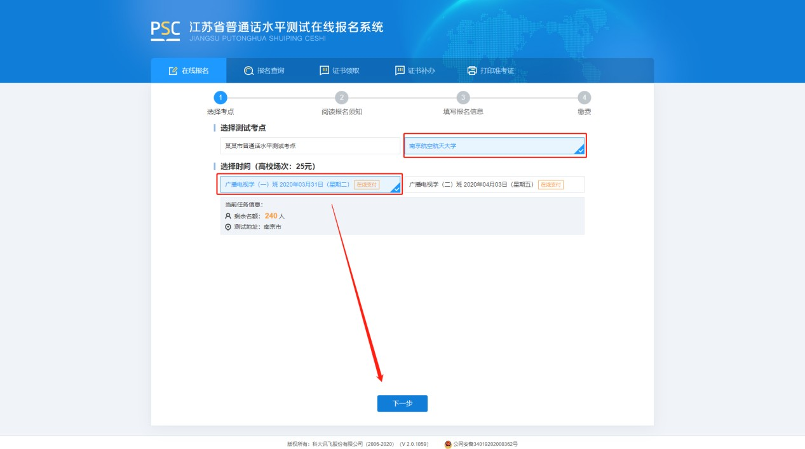

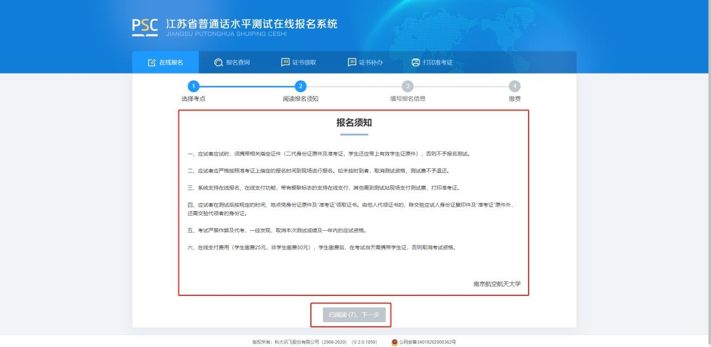
- 阅读“报名须知”，10 秒后可点击“下一步”操作按钮。
- 填写报名信息。考生姓名、证件类型、证件编号、联系电话为系统自动带入的用户信息不可修改，剩余项为必填项，请如实填写，并根据个人需求，选择到考点自取或快递邮寄，上传本人近期免冠证件照（建议照片的背景色为蓝色、红色或白色，比例建议为 390*567 像素（宽*高），格式必须为 jpg 或 jpeg 格式， 大小必须小于 1M）。

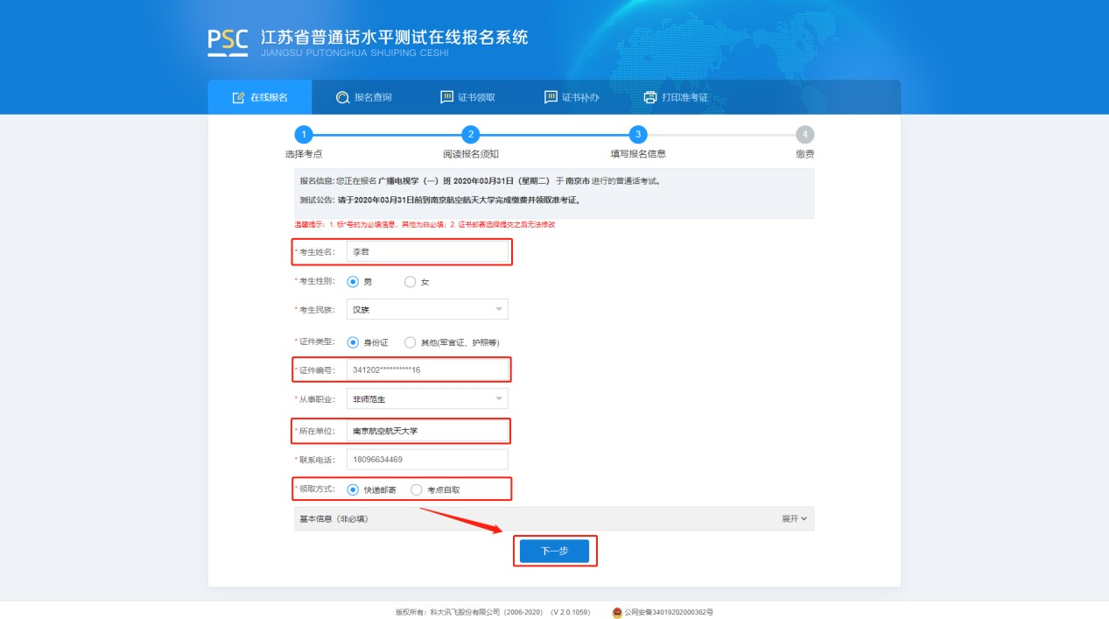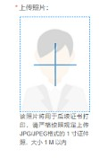

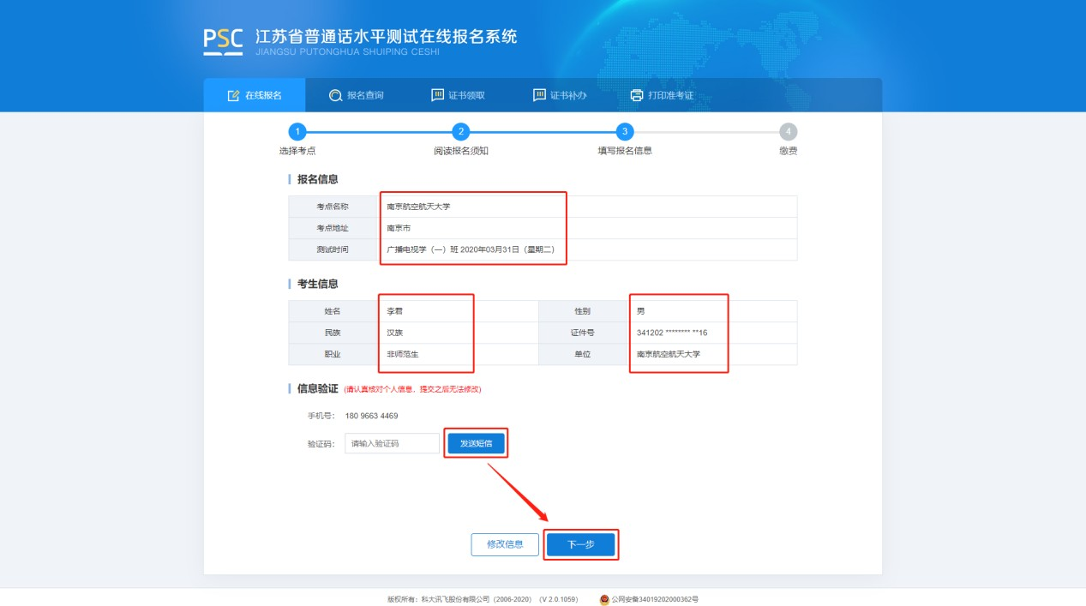
- 核对报名及考生信息并进行验证，若信息有误，点击“修改信息”返回修改，无误点击“下一步”（注意：信息一旦提交，无法修改）。点击发送短信，正确点击图片验证，并准确输入手机收到的验证码。
- 在线缴费。选择测试费用及支付方式，点击“去支付”，使用微信或支付宝扫描二维码完成支付。（注意：请在支付时限内完成支付，若在规定时间内不缴费视为放弃，本次报名无效；缴费报名成功之后不予退款，且不要重复支付）

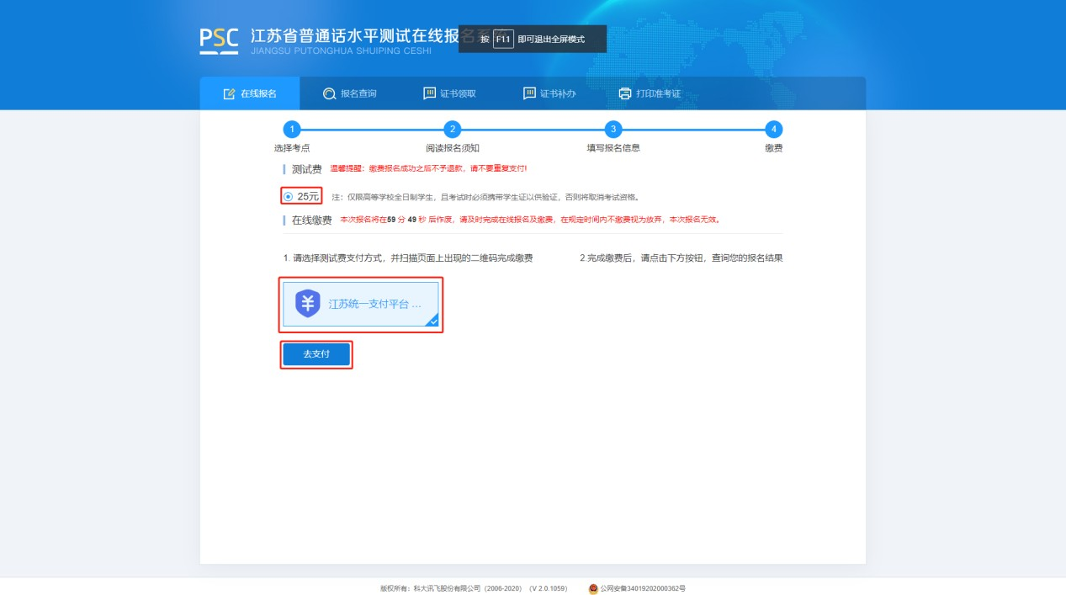
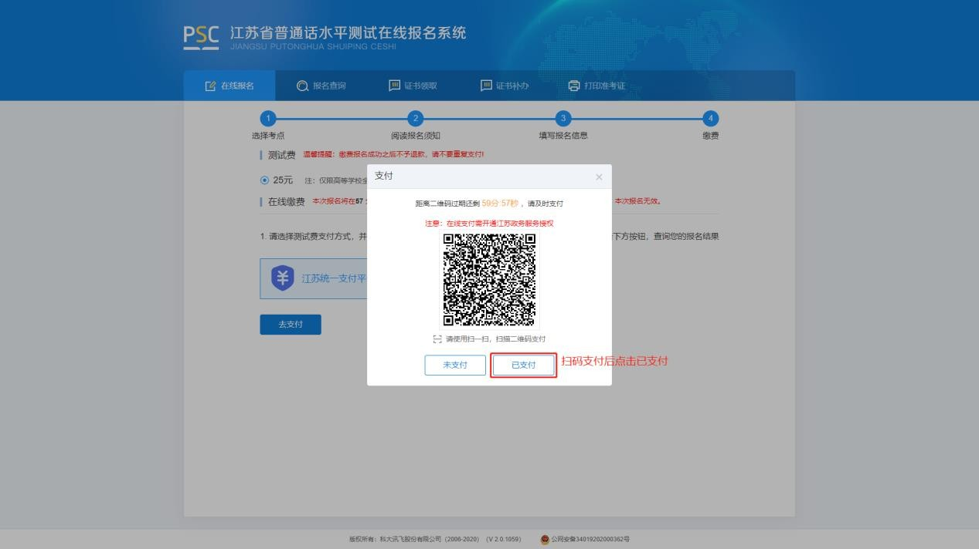

- 填写邮寄信息。选择证书邮寄的考生填写证书邮寄信息，点击“微信支付” 扫完码完成支付（注意：缴费完成后邮寄信息不可修改）。选择“考点自取”的考生跳过这一页。

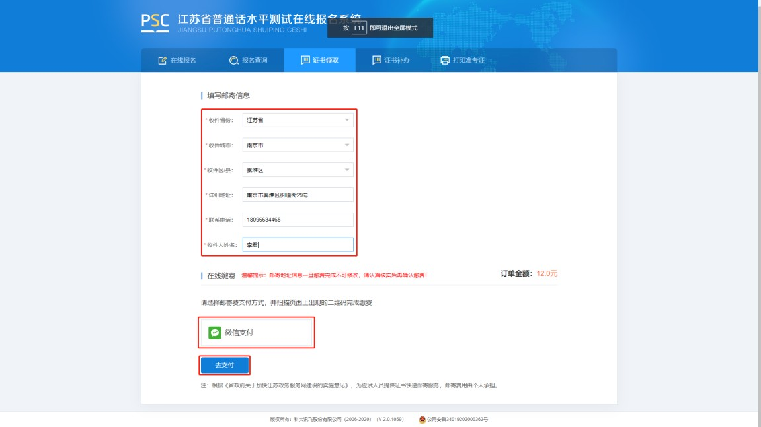
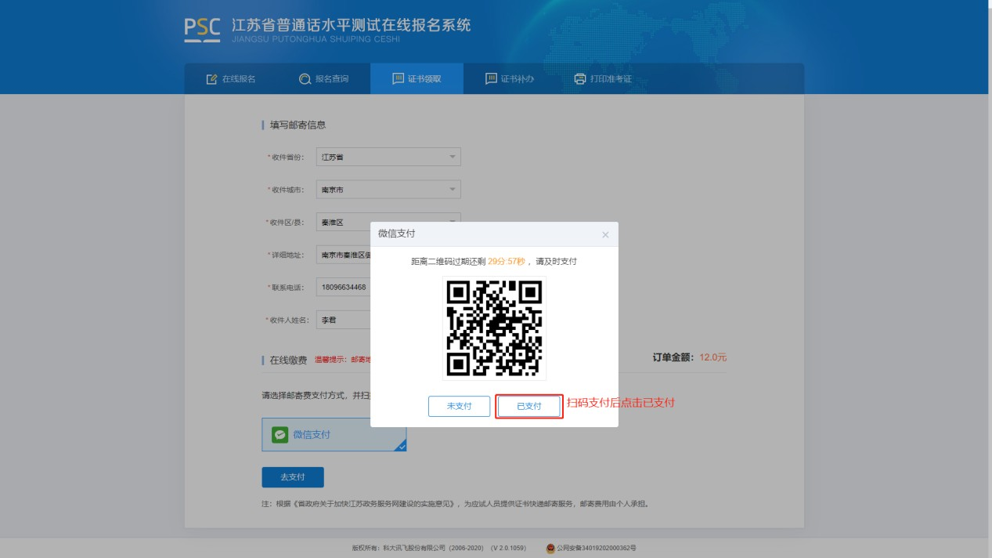

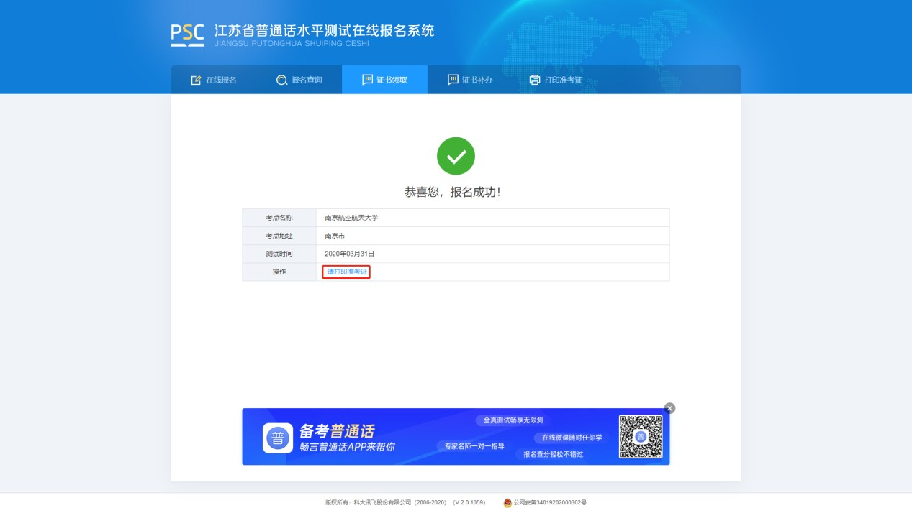

- 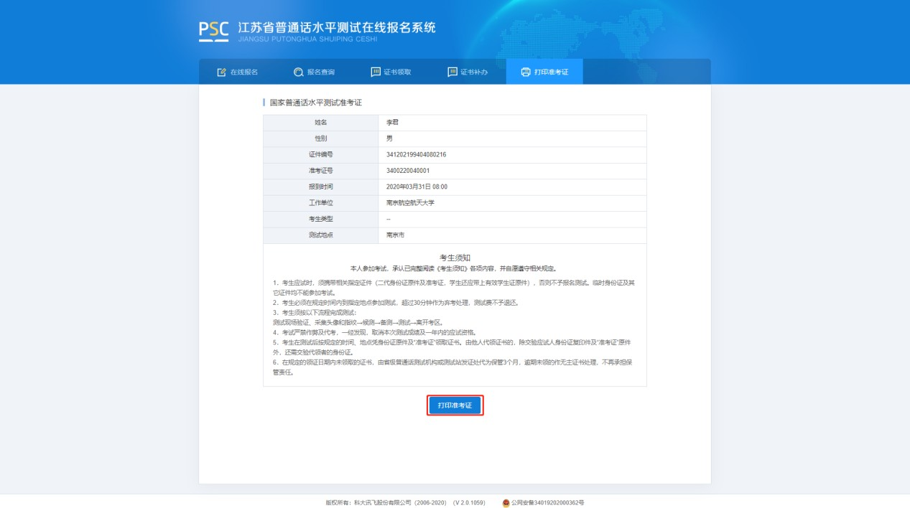打印准考证。从报名成功页面操作栏或菜单栏中“打印准考证”，自行打印准考证。

三、 报名查询
报名成功后，点击“报名查询”，可查询报名情况。
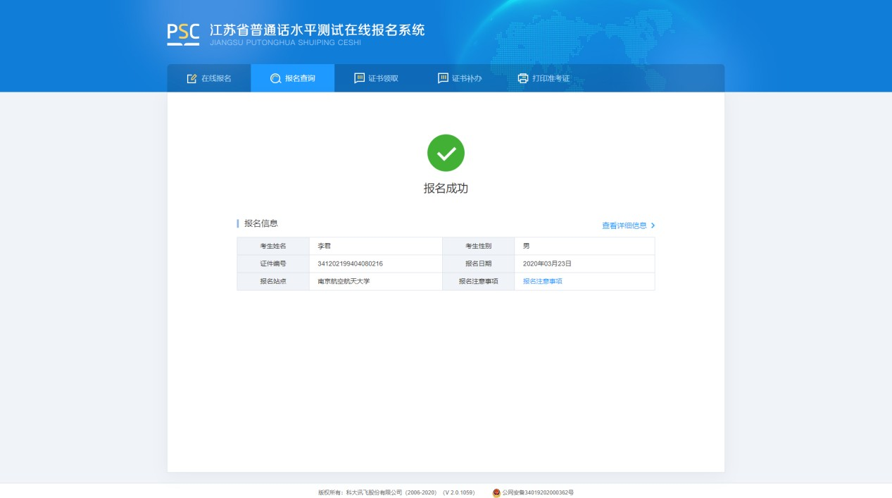

四、 证书领取
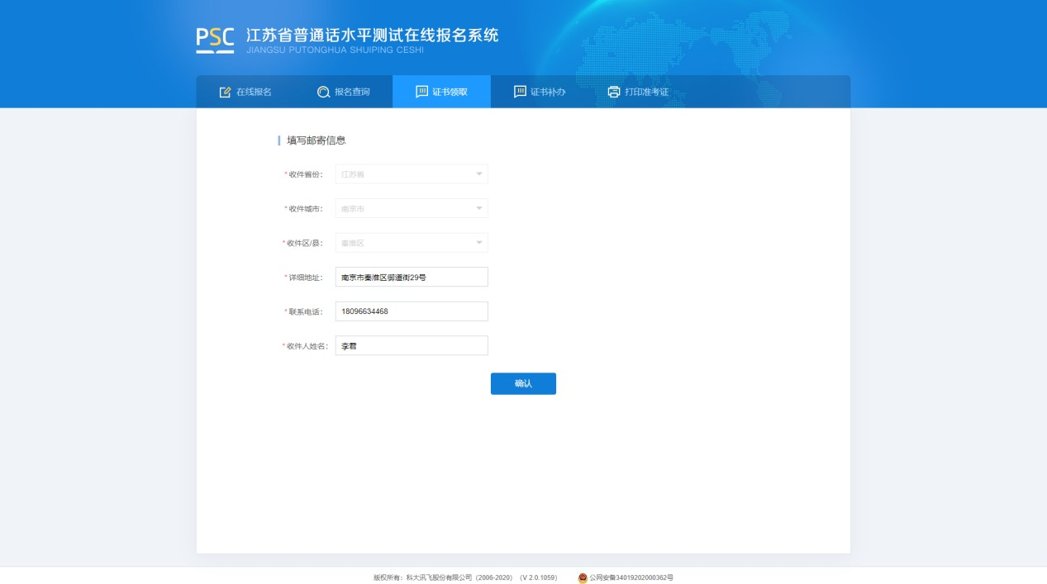
选择“证书邮寄”的考生，证书将于测试后 60 个工作日内寄出。点击“证书领取”，查询邮寄信息和顺丰运单号，可根据运单号到顺丰官网查询物流信息。

五、 证书补办
2010 年后，在江苏参加测试且取获得新版证书的考生若有补办需求，可在证书补办中查询到历史成绩，在对应历史成绩列表中点击补办申请，并进行邮寄信息的填写，完成支付，由省测试中心完成补办申请并在 5 个工作日内寄出证书
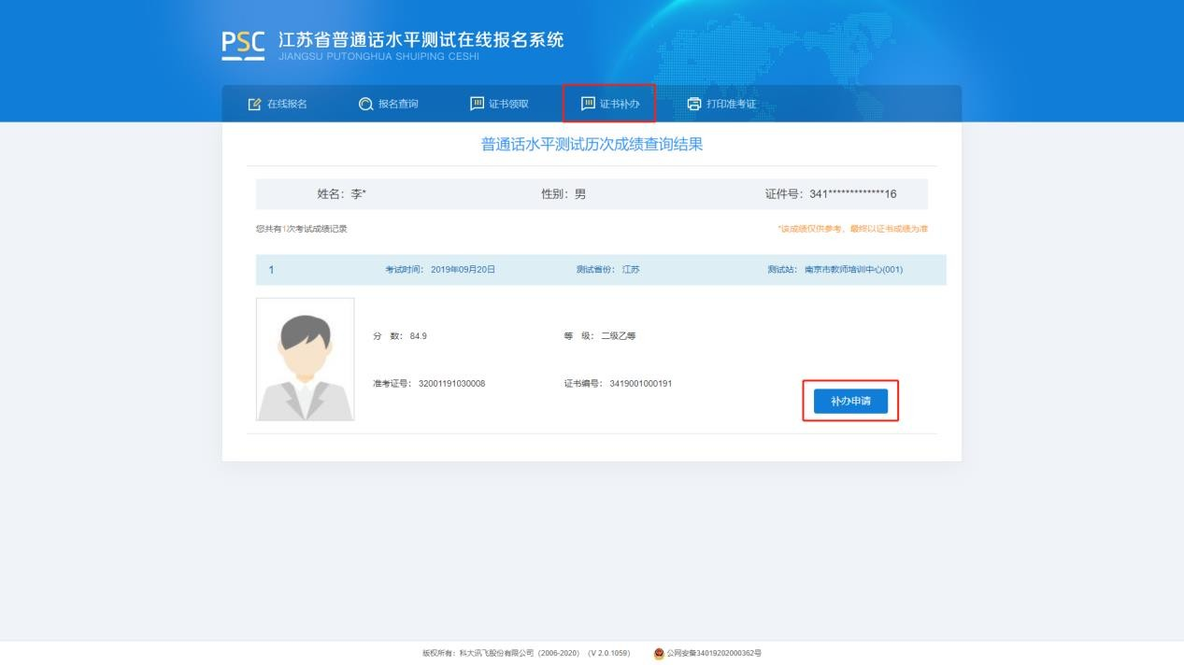
（注意：证书补办仅支持邮寄，若成绩记录中无照片请联系考试时所在考点并提供照片，待考点上传照片后再申请补办）。

